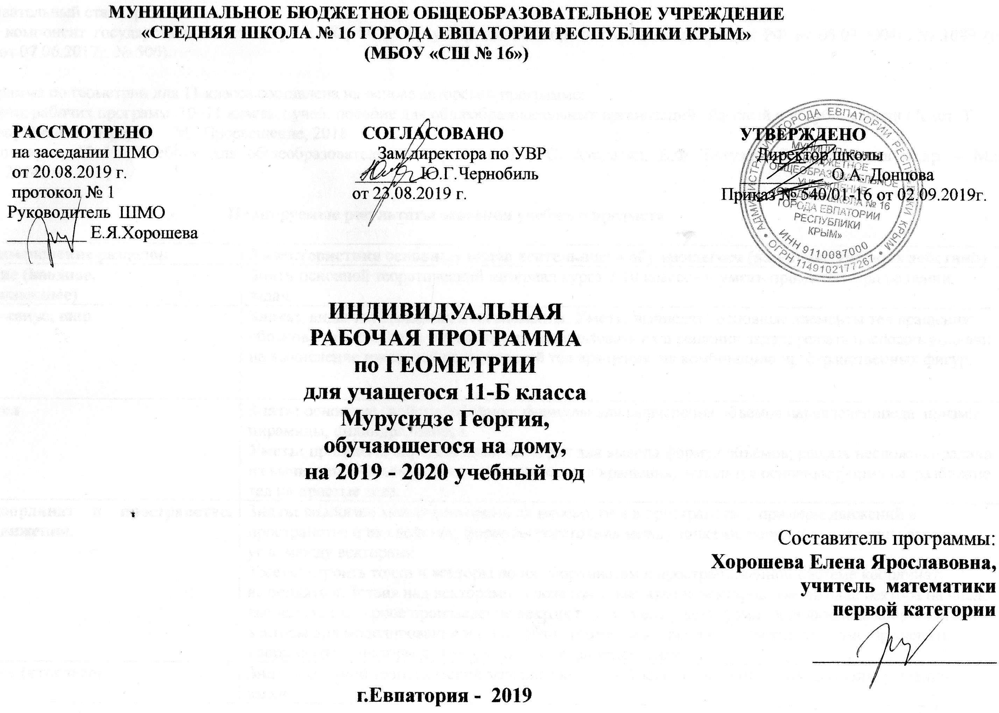
МУНИЦИПАЛЬНОЕ БЮДЖЕТНОЕ ОБЩЕОБРАЗОВАТЕЛЬНОЕ УЧРЕЖДЕНИЕ
«СРЕДНЯЯ ШКОЛА № 16 ГОРОДА ЕВПАТОРИИ РЕСПУБЛИКИ КРЫМ»
(МБОУ «СШ № 16»)

РАССМОТРЕНО СОГЛАСОВАНО УТВЕРЖДЕНО
на заседании ШМО Зам.директора по УВР Директор школы
от 20.08.2019 г. _______ Ю.Г.Чернобиль __________ О.А. Донцова
протокол № 1 от 23.08.2019 г. Приказ № 540/01-16 от 02.09.2019г.
Руководитель ШМО
_________ Е.Я.Хорошева

ИНДИВИДУАЛЬНАЯ
РАБОЧАЯ ПРОГРАММА
по ГЕОМЕТРИИ
для учащегося 11-Б класса
Мурусидзе Георгия,
обучающегося на дому,
на 2019 - 2020 учебный год

Составитель программы:
Хорошева Елена Ярославовна,
учитель математики
первой категории
__________________
г.Евпатория - 2019
Образовательный стандарт:
Федеральный компонент государственных стандартов НО, ОО, СО, утвержденный приказом Минобразования РФ от 05.03.2004г. № 1089 (с изменениями от 07.06.2017г. № 506).

Рабочая программа по геометрии для 11 класса составлена на основе авторской программе:
Геометрия. Сборник рабочих программ. 10–11 классы : учеб. пособие для общеобразовательных организаций : базовый и углубл. уровни / [сост. Т. А. Бурмистрова]. 2-е изд., перераб. – М.: Просвещение, 2018.
Учебник: Геометрия, 10–11: Учебник для общеобразовательных учреждений/ Л.С. Атанасян, В.Ф. Бутузов, С.Б. Кадомцев и др. – М.: Просвещение, 2014.

Планируемые результаты освоения учебного предмета

Наименование разделов | Характеристика основных видов деятельности обучающегося (на уровне учебных действий)
1.Повторение (вводное, восстанавливающее) | Знать основной теоретический материал курса 7-10 классов и уметь применять при решении задач.
2.Цилиндр, конус, шар | Знать: виды тел вращения и их элементы. Уметь: вычислять основные элементы тел вращения; обосновывать свойства тел вращения, использовать их в решении задач; решать несложные задачи на вычисление площадей поверхностей тел вращения, на комбинацию пространственных фигур.
3.Объемы тел | Знать: основные свойства объёмов; формулы для вычисления объёмов параллелепипеда, призмы, пирамиды, цилиндра, конуса.  Уметь: применять определённый интеграл для вывода формул объёмов; решать несложные задачи на вычисление объёмов многогранников и тел вращения, используя основные формулы, разбиение тел на простые тела.
4.Метод координат в пространстве. Векторы. Движения. | Знать: аналогию между векторами на плоскости и в пространстве; примеры движений в пространстве и их свойства; формулы расстояния между точками, координат середины отрезка, угла между векторами.  Уметь: строить точки и векторы по их координатам в пространственной системе координат; выполнять действия над векторами: сложение и вычитание векторов, умножение вектора на число; вычислять скалярное произведение векторов, угол между векторами; использовать координаты и векторы для моделирования и вычисления геометрических и физических величин; применять координаты и векторы для решения геометрических задач.
5.Повторение (итоговое) | Знать основной теоретический материал курса 7-11 классов и уметь применять при решении задач.
Содержание учебного предмета

1. Повторение (вводное, восстанавливающее) (3часа)
Повторение основных вопросов курса геометрии 7–10 классов.
2. Цилиндр, конус, шар (17 часов)
Основные элементы сферы и шара. Взаимное расположение сферы и плоскости. Цилиндр и конус. Фигуры вращения.
Площадь поверхности цилиндра, конуса, усеченного конуса. Площадь поверхности шара и его частей.
3. Объемы тел (18 часов)
Понятие объема и его свойства. Объем цилиндра, прямоугольного параллелепипеда и призмы. Принцип Кавальери. Объем пирамиды. Объем конуса и усеченного конуса. Объем шара и его частей.
4. Метод координат в пространстве. Векторы. Движения (17 часов)
Векторы в пространстве. Коллинеарные и компланарные векторы. Параллельный перенос. Прямоугольная система координат в пространстве. Расстояние между точками в пространстве. Векторы в пространстве. Длина вектора. Равенство векторов. Сложение векторов. Умножение вектора на число. Координаты вектора. Скалярное произведение векторов.
5. Повторение (итоговое) (13 часов)
Систематизация знаний и умений учащихся по курсу геометрии 7–11 классов.

Тематическое планирование
№ п/п | Наименование разделов | Количество  часов | Контрольные работы
1. | Повторение (вводное, восстанавливающее) | 3  (0,5 часа - самостоятельное решение задач) | -
3. | Цилиндр, конус, шар | 17  (4,5 часа - самостоятельное решение задач) | 1
3. | Объемы тел | 18  (4,5 часа - самостоятельное решение задач) | 1
4. | Метод координат в пространстве. Векторы. Движения | 17  (4,5 часа - самостоятельное решение задач) | 2
5. | Повторение (итоговое) | 13  (3,5 часа - самостоятельное решение задач) | 1
 | Итого | 68 | 5

Календарно-тематическое планирование

№ п/п |  | Дата |  | Тема урока
план | факт | план | факт
1.Повторение (вводное, восстанавливающее) (3 ч.) |  |  |  |  | 2,5 часа - индивидуальное обучение на дому | 0,5 часа- самостоятельное решение задач
1 |  | 03.09 |  | Повторение (вводное)
2 |  | 05.09 |  | Диагностическая работа.
3 |  | 10.09 |  | Анализ диагностической работы. Повторение (восстанавливающее).
2.Цилиндр, конус, шар (17 ч.) |  |  |  |  | 12,5 часов - индивидуальное обучение на дому | 4,5 часа- самостоятельное решение задач
4 |  | 12.09 |  | Понятие цилиндра.  Площадь поверхности цилиндра.
5 |  | 17.09 |  | Решение задач.
6 |  | 19.09 |  | Понятие конуса.  Площадь поверхности конуса.
7 |  | 24.09 |  | Решение задач.
8 |  | 26.09 |  | Усечённый конус.
9 |  | 01.10 |  | Решение задач.
10 |  | 03.10 |  | Сфера и шар.  Уравнение сферы.
11 |  | 08.10 |  | Решение задач.
12 |  | 10.10 |  | Взаимное расположение сферы и плоскости.
13 |  | 15.10 |  | Касательная плоскость к сфере.
14 |  | 17.10 |  | Площадь сферы.
15 |  | 22.10 |  | Решение задач.
16 |  | 24.10 |  | Решение задач.
17 |  | 29.10 |  | Решение задач.
18 |  | 07.11 |  | Решение задач на различные комбинации тел.
19 |  | 12.11 |  | Контрольная работа №1 по теме  «Цилиндр, конус, шар»
20 |  | 14.11 |  | Анализ контрольной работы.  Решение задач.
3.Объёмы тел (18 ч.) |  |  |  |  | 13,5 часов - индивидуальное обучение на дому | 4,5 часа - самостоятельное решение задач
21 |  | 19.11 |  | Понятие объёма. Объём прямоугольного параллелепипеда.
22 |  | 21.11 |  | Решение задач.
23 |  | 26.11 |  | Объём прямой призмы.
24 |  | 28.11 |  | Объём цилиндра.
25 |  | 03.12 |  | Решение задач.
26 |  | 05.12 |  | Вычисление объёмов тел с помощью определённого интеграла.
27 |  | 10.12 |  | Объём наклонной призмы.
28 |  | 12.12 |  | Объём пирамиды. Объём усечённой пирамиды.
29 |  | 17.12 |  | Решение задач.
30 |  | 19.12 |  | Объём конуса. Объём усечённого конуса.
31 |  | 24.12 |  | Решение задач.
32 |  | 26.12 |  | Объём шара.
33 |  |  |  | Решение задач.
34 |  |  |  | Объёмы шарового сегмента, шарового слоя, шарового сектора.
35 |  |  |  | Площадь сферы.
36 |  |  |  | Решение задач.
37 |  |  |  | Контрольная работа №2 по теме «Объемы тел»
38 |  |  |  | Анализ контрольной работы. Решение задач.
4. Метод координат в пространстве. Векторы. Движения (17 ч.) |  |  |  |  | 12,5 часа - индивидуальное обучение на дому | 4,5 часа- самостоятельное решение задач
39 |  |  |  | Прямоугольная система координат в пространстве.
40 |  |  |  | Координаты вектора.
41 |  |  |  | Решение задач.
42 |  |  |  | Связь между координатами векторов и координатами точек.
43 |  |  |  | Простейшие задачи в координатах.
44 |  |  |  | Уравнение сферы.
45 |  |  |  | Решение задач.
46 |  |  |  | Контрольная работа №3 по теме  «Координаты точки и координаты вектора»
47 |  |  |  | Анализ контрольной работы. Угол между векторами. Скалярное произведение векторов.
48 |  |  |  | Вычисление углов между прямыми и плоскостями.
49 |  |  |  | Центральная симметрия. Осевая симметрия. Зеркальная симметрия.
50 |  |  |  | Параллельный перенос.
51 |  |  |  | Решение задач.
52 |  |  |  | Решение задач.
53 |  |  |  | Контрольная работа №4 по теме  «Скалярное произведение векторов. Движения»
54 |  |  |  | Анализ контрольной работы. Решение задач.
55 |  |  |  | Решение задач.
5.Повторение (итоговое) (13 ч.) |  |  |  |  | 9,5 часа - индивидуальное обучение на дому | 3,5 часа- самостоятельное решение задач
56 |  |  |  | Аксиомы планиметрии и стереометрии.
57 |  |  |  | Треугольники. Четырехугольники.
58 |  |  |  | Многоугольники. Площади фигур.
59 |  |  |  | Векторы на плоскости и в пространстве.
60 |  |  |  | Многогранники. Призма.
61 |  |  |  | Многогранники. Пирамида.
62 |  |  |  | Площади поверхностей и объёмы многогранников.
63 |  |  |  | Тела вращения.
64 |  |  |  | Решение задач на вычисление объёма шара, объёма шарового сегмента, шарового слоя, шарового сектора
65 |  |  |  | Итоговая контрольная работа №5
66 |  |  |  | Анализ контрольной работы.
67 |  |  |  | Решение задач.
68 |  |  |  | Систематизация и обобщение знаний.

